**TORTA DELLA NONNA CREMEUSE**

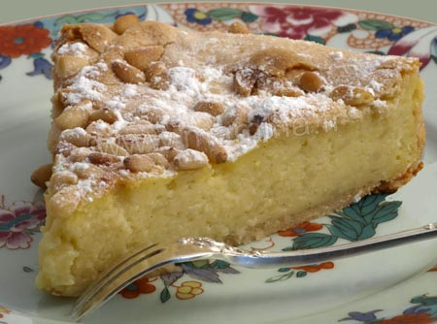

**AU LIMONCELLO**

**Préparation: 15 mn  
Cuisson: 45 à 50 mn (10 + 35)**

**Pour un gâteau de   22 cm diamètre (moule à 4/4):**  
Un rond de pâte brisée dépassant d'environ 5 cm des bords du moule

**Crème pâtissière faite avec:**  
1/2 l de lait entier de préférence  
1 gousse de vanille  
5 oeufs  
125 g de sucre  
50 g de farine  
80 g de pignons  
2 càs de limoncello (ou un peu plus)  
Zestes râpés d'1 citron + le jus  
Sucre glace pour la finition

Faire une pâte brisée ou l'acheter toute prête et l'abaisser à 4-5mm sur un cercle d'environ 40 cm de diamètre. Foncer le moule à gâteau beurré en laissant l'excédent de pâte retomber vers l'extérieur du moule. Réserver au frais.  
Préchauffer le four à 180°.  
Préparer une crème pâtissière de façon classique en portant le lait à ébullition avec le gousse de vanille grattée et les zestes de citron.  
Mélanger les oeufs et le sucre, ajouter la farine puis verser le lait bouillant en filet  dessus en tournant sans arrêt. Remettre dans la  casserole et, à feu moyen, en tournant sans cesse, faire cuire jusqu'à épaississement. Enlever du feu, ajouter les 2 cuillerées de limoncello et le jus de citron, remuer encore. Verser cet appareil dans le moule à gâteau, lisser la surface parsemer généreusement de pignons et replier la pâte excédentaire pour recouvrir partiellement le gâteau.  
Enfourner 30 à 35 mn et laisser refroidir avant de démouler et de saupoudrer de sucre glace.

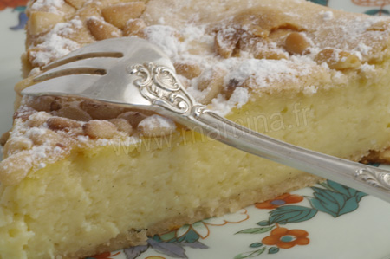

Comme je vous l'ai dit au début de ce billet, ce gâteau n'est vraiment pas difficile à faire, supprimer le limoncello si il y a des enfants, mais vous allez vous régaler, c'est sûr.